**O Projeto do Desempenho relacionado ao emprego de Geometrias Complexas na Arquitetura: um estudo de transposição didática**

***The Performance Project related to the use of Complex Geometries in Architecture: a study of didactic transposition***

**Fábio Domenech Nunes, mestrando, Universidade Federal de Pelotas.**

fdn.fabionunes@gmail.com

**Janice de Freitas Pires, doutora, Universidade Federal de Pelotas.**

janicefpires@gmail.com

[XX]

**Resumo**

Este estudo analisa a falta de integração entre os conhecimentos no ensino da arquitetura para o projeto de desempenho relacionado ao emprego de geometrias complexas na arquitetura. O objetivo principal é compreender como reconstruir a integralidade do saber no ensino, promovendo uma formação acadêmica atenta as questões ambientais, em vista da relação direta entre desempenho na arquitetura e economia estrutural. Para isso, a pesquisa adota como base a teoria da transposição didática e a noção estruturada do saber, ambas de Yves Chevallard, para compreender e explicitar as relações entre geometria complexa em obras de arquitetura, otimização e desempenho. Entende-se que esta base de conhecimento é necessária para uma reestruturação curricular, com a integração de tecnologias digitais, a fim de formar arquitetos preparados para os desafios contemporâneos e capazes de desenvolver projetos otimizados e inovadores.

**Palavras-chave:** Desempenho; Otimização; Geometria Complexa; Arquitetura; Transposição Didática.

***Abstract***

*The study addresses the problem of the lack of knowledge integration in architecture teaching for performance design related to the use of complex geometries in architecture. The main objective is to understand how to reconstruct the integrality of knowledge in teaching, promoting an academic training that is attentive to environmental issues, in view of the direct relationship between performance in architecture and structural economy. To this end, the research adopts as a basis the theory of didactic transposition and the structured notion of knowledge, both by Yves Chevallard, to understand and explain the relationships between complex geometry in architectural works, optimization and performance. It is understood that this knowledge base is necessary for a curricular restructuring, with the integration of digital technologies, in order to train architects prepared for contemporary challenges and capable of developing optimized and innovative projects.*

***Keywords:*** *Performance; Optimization; Complex Geometry; Architecture; Didactic Transposition.*

1. **Introdução**

O atual cenário de ensino de arquitetura tem sido amplamente influenciado pelos avanços tecnológicos e pelas demandas sociais e ambientais. Com este crescente avanço tecnológico surge a necessidade de permitir o acesso dessas tecnologias ao quadro de formação de novos profissionais da arquitetura (Varinlioğlu; Halici; Alaçam, 2015). Segundo Oxman (2006), o modelo educacional após as mudanças curriculares no início dos anos 2000 adotou uma postura de ensino das tecnologias focada no uso técnico de softwares, sem uma análise da eficácia deste método pedagógico nos estudantes submetidos a ele.

Essas reestruturações curriculares nos cursos de arquitetura exigem a inclusão de tecnologias digitais avançadas, como os recursos do desenho paramétrico e seu potencial para abordar a amplitude de problemas projetuais associados. E com essas inclusões, a necessidade de se analisar o currículo formador destas intuições e compreender como promover um ensino integral do estudante torna-se um tema atual e necessário. Assim compreendendo este trabalho como inserido na área de conhecimento de processos de ensino em arquitetura e urbanismo, como tema da linha de pesquisa arquitetura e tecnologia.

De acordo com Silva (2013), a mudança curricular nos cursos de arquitetura foi feita com base na retirada de campos de ensino, deixando uma lacuna em uma base de saberes importantes para a construção do aprendizado em diversas áreas do conhecimento de arquitetura. Uma dessas lacunas está na fundamentação matemática e da geometria descritiva, especificamente da representação de geometrias complexas, que impacta diretamente na aquisição de competências para o desenho paramétrico voltado as questões de desempenho no projeto de arquitetura (Pires, 2018; Pires et al, 2024). Tais competências tem sido exigidas de maneira mais recorrente em projetos de arquitetura a partir do final do século XX, considerando-se que mesmo antes de as áreas da matemática terem sido retirados dos currículos de arquitetura, não era comum tais conteúdos serem inseridos como apoio as disciplinas de representação.

Neste cenário anterior, o estudante adotava processos de abstração da forma junto aos métodos de desenvolvimento e desenho das mesmas (Silva, 2013). A problematização vem da falta do estudante de entender os processos que levam a geração destas geometrias e como todo esse processo faz parte da construção dos campos físicos e estruturais da forma, gerando a pergunta de como o ensino em arquitetura tem que reconstruir a integralidade do saber, especificamente neste campo que une geometria, desempenho e desenho paramétrico?

Com o avanço do desenho computacional é essencial compreender os processos de ensino e de aprendizagem que englobem o ensino teórico, prático e criativo da arquitetura. A abstração do projeto, não só como o simples ato de projetar, mas desenvolver teorias que agreguem processos estruturais, de conforto, entre outros conceitos da arquitetura, deve ser refletida afim de uma formação plena e de qualidade dos projetos dos novos profissionais a vir atuar.

Este estudo faz parte de uma pesquisa de mestrado que tem como objetivo geral compreender como o ensino no curso de Arquitetura pode ser estruturado frente ao intuito de reconstruir a integralidade do saber relacionado ao desempenho e ao emprego de geometrias complexas, a fim de promover uma formação atualizada e corresponsável dos acadêmicos do curso.

Os objetivos específicos da pesquisa são: 1. Reconhecer a relação entre desempenho em arquitetura e geometrias complexas; 2. Identificar e compreender como o desenho paramétrico pode ser aplicado para a adoção de geometria complexas em projetos de arquitetura com foco em desempenho; 3. Identificar os processos de transposição didática na estruturação dos saberes dos cursos em relação ao desenho paramétrico, desempenho e geometria complexa; 4. Compreender como a estrutura de saber se apresenta na formação em arquitetura e as lacunas existentes para atingir a estrutura integral do saber.

A pesquisa é embasada por duas teorias didáticas, do educador francês Yves Chevallard, a teoria da Transposição Didática (1991) e a teoria Antropológica da Didática (1999). A primeira estuda o “conjunto das transformações que sofre um saber com o fim de ser ensinado”, para se adaptar as instituições e aos diferentes meios e contextos de ensino.

Para tanto, Chevallard postula a necessidade de analisar e explicitar um determinado saber em seus elementos constituintes, por considerar que ele possui uma estrutura formada por elementos que podem ser categorizados, mas que ao mesmo tempo são dinâmicos e passíveis de transformações. Ao categorizar os elementos de um saber é possível obter-se uma estrutura explícita e assim, segundo o autor, integral. A teoria Antropológica da Didática (1999) considera que a estrutura de um saber está referenciada na estrutura da atividade humana (praxeologia), a partir dos elementos: categorias de problemas a serem resolvidos, as técnicas que permitem resolvê-los, as tecnologias que justificam e explicam as técnicas e as teorias que tem o mesmo papel frente as tecnologias. Os dois primeiros elementos concentram-se no bloco prático da estrutura de um saber e os dois últimos caracterizam o seu bloco teórico-prático. Para cada contexto, seja ele profissional, científico ou educativo, importará uma ou mais categoria de elementos, destacando que, para o educativo, o autor considera a importância de a estrutura se apresentar integralmente em seus 4 elementos. Esta teoria apresenta um modelo para a análise de saberes a serem vinculados em cada contexto e processo de transposição didática.

Ao referir-se a um contexto de ensino em arquitetura, o processo do desenvolvimento do desenho paramétrico e das geometrias complexas acabam sem ser estruturados em um espaço integral de saberes para o estudante, necessitando uma revisão de conteúdos e processos para este fim. A referência ao desenho paramétrico está em sua capacidade de abarcar técnicas e algoritmos que tornam explícito os processos de projeto e representação, como o desenvolvimento de geometrias complexas no espaço da arquitetura.

Segundo Pires (2018), as geometrias complexas embora comumente sejam definidas como aquelas que não podem ser descritas por técnicas tradicionais de representação gráfica, elas possuem elementos fundamentais e processos de geração que podem ser explicitados a partir dos fundamentos da geometria e mais especificamente da geometria descritiva. Com isso, é possível formalizar seus processos de geração a partir de um conjunto de técnicas de representação gráfica digital, buscando que suas propriedades de desempenho sejam preservadas no modelo, a partir do emprego de curvas e superfícies descritas geometricamente. Para existir a correspondência do modelo representado a partir de técnicas digitais com o modelo geométrico conceitual performativo, é necessário explicitar o saber do campo da geometria que está associada com questões de desempenho. Este estudo busca então reconstituir a integralidade de este saber para o ensino em arquitetura.

1. **Procedimentos Metodológicos**

A organização da pesquisa segue uma ordem estrutural a fim de compreender e analisar os processos de transposição didática nos cursos de arquitetura para o projeto de desempenho com o emprego de geometrias complexas. A partir de uma teoria didática baseada na estruturação do saber como meio de analisar conteúdos de ensino, inicia-se com uma revisão teórica sobre desempenho, apresentada em Burry & Burry (2010), sistematizando-a em estruturas de saber nos termos de Chevallard (1999). Estas irão embasar o desenvolvimento posterior da pesquisa, que terá sequência com a análise dos conteúdos de ensino de dois cursos de arquitetura e como estes conteúdos são abordados nos trabalhos de conclusão do curso desenvolvidos pelos estudantes.

Conforme já referido, neste estudo será apresentada a primeira etapa da pesquisa, de reconhecimento do conceito de desempenho em arquitetura e sua associação com geometrias complexas, tendo como base Burry e Burry (2010). A partir da explicitação de estes saberes, buscar-se-á identificar como o desenho paramétrico abarcaria as potencialidades e problemas que podem ser abordados em projetos de arquitetura. Destaca-se que neste artigo será apresentado um recorte da pesquisa, a sua primeira etapa de desenvolvimento, que é o reconhecimento e sistematização da estrutura de saber que associa desempenho e geometria complexa.

1. **Resultados**

3.1 Otimização: definições e caracterização (a partir de Burry & Burry, 2010)

Segundo os autores, "Otimizar significa encontrar o melhor. Na arquitetura, otimização fala de uma adequação ao propósito que está na natureza da coisa, um equilíbrio de estado especial, desempenho ou economia de meios mais atingível” (Burry & Burry, pág. 117, 2010). Destacam a relação direta com o estudo da natureza e dos sistemas naturais, tendo sua origem na palavra “ótimo”, do latim optimus, que tem suas origens na biologia do século XIX, significando "mais favorável" ou "desejável". Se refere assim as melhores condições de luz, temperatura, altitude para um organismo prosperar.

Os autores entendem que o processo de otimização descreve a busca sintética por este melhor estado dentro de um modelo, seja de um sistema biológico ou sistema arquitetônico ou estrutural. Estes geralmente sob um conjunto de restrições, implícitas ou expressas, que demostram como o objetivo principal foi definido, influenciando diretamente o resultado final. A busca na otimização é pela economia de material da estrutura do modelo e esta pode ser levada a uma forma arquitetônica, podendo haver mudanças criteriosas no contexto estrutural de cargas e restrições para favorecer a otimização.

Os mesmos autores destacam a abordagem de busca de formas, que é usada como uma ferramenta de projeto na arquitetura, em um processo iterativo de ajuste da geometria e avaliação sobre seu desempenho para atingir a meta traçada. Neste processo, a computação eletrônica oferece maneiras automatizadas de alta performance para realizar o que o autor denomina de exercício reversível a partir de diferentes famílias de algoritmos.

Antes da introdução da computação eletrônica na arquitetura, alguns arquitetos e engenheiros usavam modelos analógicos (físicos) dinâmicos para calcular formas e cenários estruturais ideais. Nesse contexto, se destacam como expressão na arquitetura as estruturas de compressão, que serão descritas no item 3.2.

A Figura 1 sistematiza uma estrutura de saber teórica organizada a partir das definições de Burry & Burry (2010), apresentando o conceito de otimização, sua origem, a caracterização dos sistemas que esta abrange e de seu uso na arquitetura.

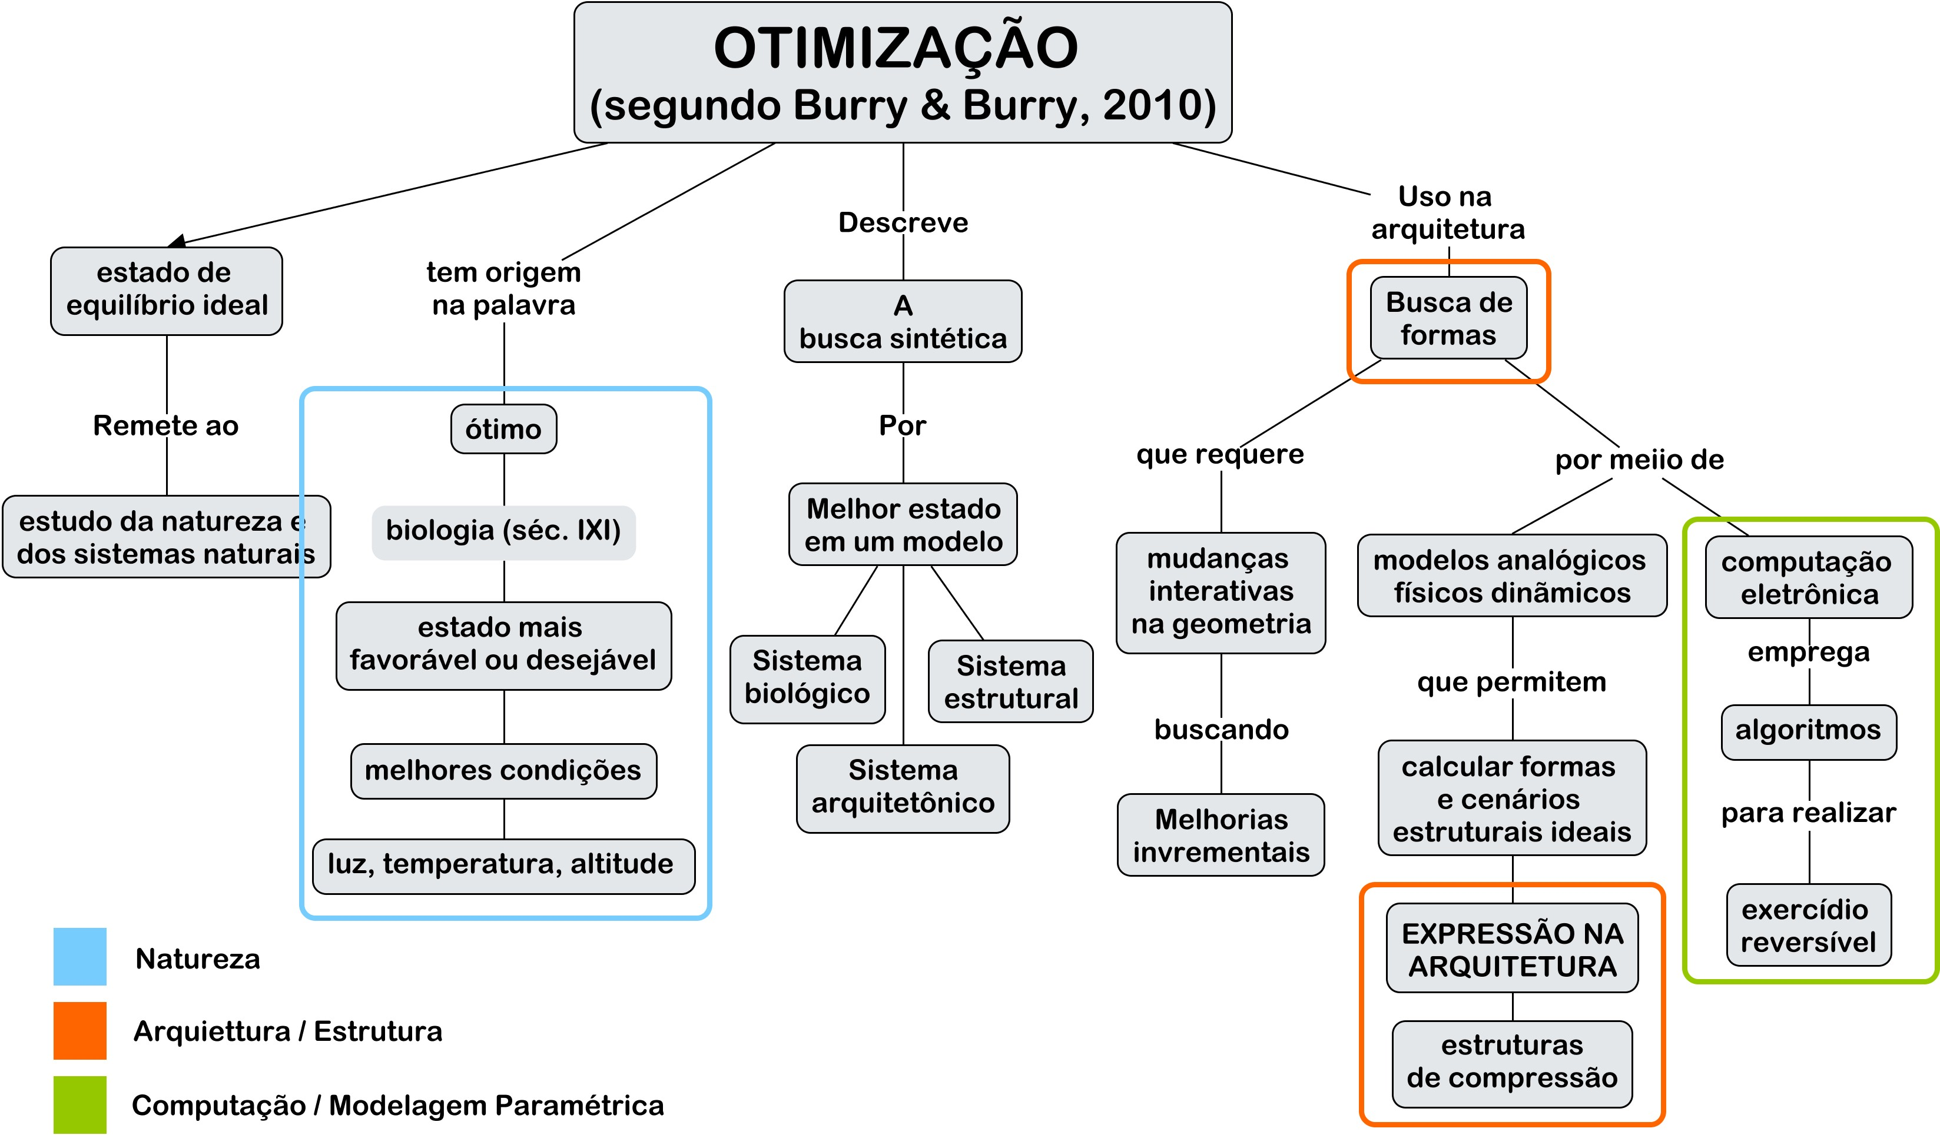

**Figura 1: Definições de otimização e caracterização de seu contexto no âmbito da Natureza, Arquitetura/Estrutura e da Computação Digital, baseado em Burry & Burry (2010). Fonte: elaborado pelos autores.**

3.2 A expressão da otimização em modelos geométricos para arquitetura

Segundo Burry & Burry (2010, pág. 118), “a descoberta de que uma corrente suspensa em suas duas extremidades assume em tensão a forma que, quando invertida, é ótima para uma estrutura de compressão levou ao uso de modelos suspensos para encontrar formas”

Esse fato iniciou-se com Robert Hook, em 1675, quando ele encontrou a forma ótima para um arco. A solução publicada em 1705 descreve: ‘como pende a linha flexível, assim, mas invertido, permanecerá o arco rígido’.

Na mesma época, ainda segundo Burry & Burry (2010), Gottfried Leibniz, Christiaan Huygens e Johann Bernoulli descobriram a fórmula algébrica que descreve a curva da corrente suspensa. Eles demonstraram que essa forma não era uma curva parábola, como Galileu havia conjecturado, mas uma curva denominada de catenária. O autor ainda destaca que ambas as curvas são muito próximas em forma, mas são algebricamente diferentes. Eles explicam que a parábola é encontrada como estrutura ótima para cabos de pontes pênseis, os quais assumem esta forma após ancorados na estrutura. Os cabos têm este desempenho porque seguem a linha de força compressiva e com isto tais pontes se tornam econômicas por minimizarem o uso de material.

Estas descobertas levaram o arquiteto Antoni Gaudi a explorar este princípio e estas descobertas em suas obras, como nos arcos e colunas únicas do Convento de Santa Teresa e nas colunas inclinadas talhadas da capela de Colonia Gúell.

Gaudì, no entanto, é mais conhecido por estender o princípio da curva catenária para quatro dimensões em seu modelo funicular para a capela inacabada. O processo de encontrar a geometria ideal envolve o uso de sacos de areia que são presos a uma rede de cordas, gerando a forma de curvas catenárias, para representar as massas das cargas estáticas da estrutura, a fim de descobrir ao mesmo tempo a distribuição no espaço das torres da edificação, que resultariam dessa carga, e fazer ajustes ao vivo no modelo.

A Figura 2 ilustra um mapa conceitual estruturado com os principais conceitos e fatos históricos que deram origem ao emprego de modelos geométricos para otimizar estruturas em arquitetura.

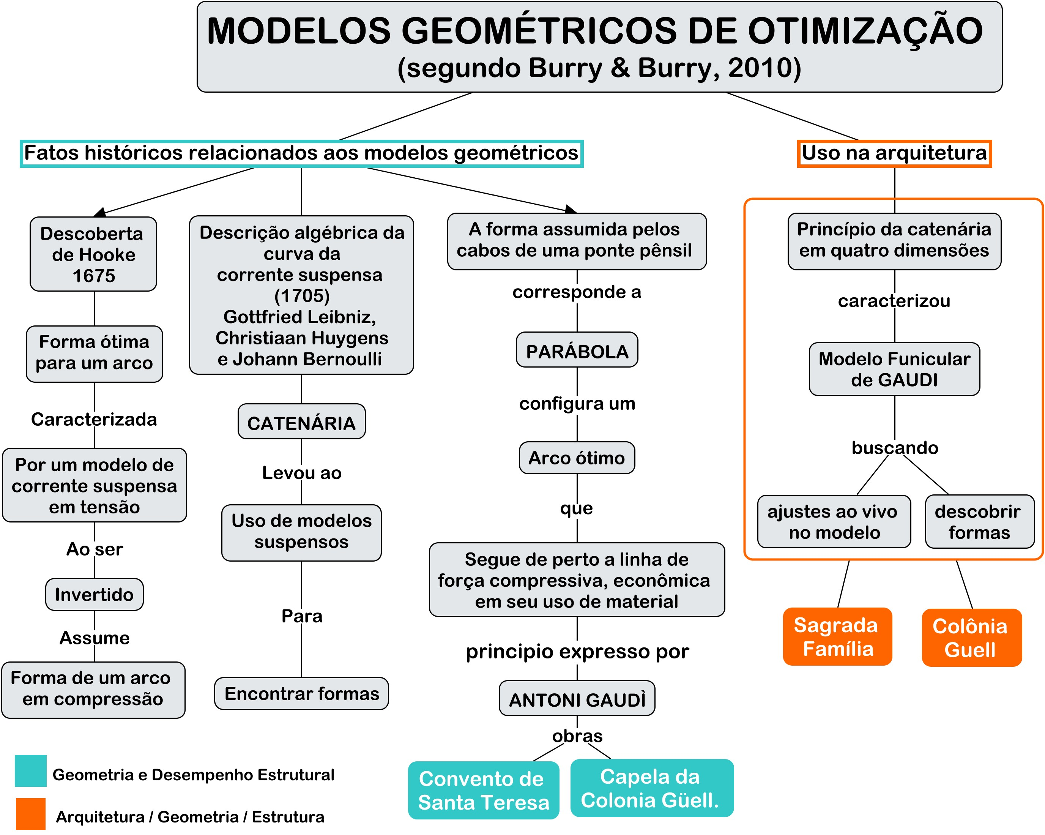

**Figura 2: Estrutura de saber sobre modelos geométricos de otimização, a partir de Burry & Burry (2010). Fonte: elaborado pelos autores.**

3.3 Exemplos de superfícies geometricamente otimizadas

Na obra do *British Museum Great Court* os autores Chris Williams e Paul Shepherd, da Universidade de Bath, fizeram estudos sobre o telhado envidraçado, comparando sua superfície construída com uma proposta de técnicas de superfície de subdivisão. Para fazer a definição da geometria do telhado, os autores utilizaram uma abordagem a partir curvas NURBS, assim desenvolveram uma singularidade na curvatura nos cantos evitando problemas estruturais. A estrutura escolhida apoiou-se em tal tipo de curva para desenvolver um gradil triangular que tem maior eficiência e possibilita eliminar a necessidade de painéis quadriláteros planos ou vidro curvo (Figura 3).

**Figura 3: Testes de subdivisões de Chris Williams e Paul Shepherd para a otimização da estrutura do *British Museum Great Court*. Fonte: Burry e Burry, 2010.**

A obra localizada em Melbourne, o projeto conceitual do *Melbourne Rectangular Stadium*, exibe uma série de bioestruturas geodésicas (Figura 4) com estrutura de aço, para otimização. Essa estrutura aproxima-se da composição de uma superfície mínima, mesmo não sendo uma, e adquire funções estruturais graças a sua montagem (Burry; Burry, 2010). Ela é retratada como uma aproximação das superfícies mínimas das bolhas de sabão. Superfícies mínimas de acordo com o autor são superfícies que possuem curvatura média igual a zero. As investigações sobre essa superfície iniciaram com o trabalho de Joseph-Louis Lagrange (1760), com a busca da existência de curvas e superfícies de menor área/volume para limites arbitrários.

**Figura 4: Cúpulas variáveis do projeto *Melbourne Rectangular Stadium*. Fonte: Burry e Burry, 2010.**

Burry e Burry (2010) ainda citam mais dois tipos de superfícies que possuem propriedades para otimização na arquitetura, além das mínimas, mesmo não exemplificando elas em obras no capítulo referente a otimização.

Uma das superfícies citadas, além das superfícies mínimas, é a classe de superfícies regradas que são geradas por linhas retas. Existem superfícies regradas que possuem dupla curvatura, ou seja, suas curvas principais de seção em um determinado ponto possuem orientação contrária, como o **paraboloide hiperbólico** (em forma de sela) e o **hiperboloide de uma folha.** Estas são frequentemente utilizadas em arquitetura devido a otimização estrutural que elas possuem (Burry; Burry, 2010).

Os autores ainda pontuam que nos experimentos de Gaudí existia a busca por formas otimizadas a partir de modelos físicos pendurados, conforme já descrito, e estes têm a capacidade de vir a se caracterizarem como superfícies mínimas. Na história da matemática, ficou provado existir uma única superfície que é ao mesmo tempo retilínea e superfície mínima, o helicoide de plano diretor, segundo a nomenclatura da geometria descritiva. Este helicoide é gerado pela varredura de linhas retas, denominadas de geratrizes da superfície, seguindo a trajetória de duas diretrizes curvas em hélice cilíndrica (a hélice que está na superfície de um cilindro).

Burry e Burry (2010) destacam as propriedades de desempenho das superfícies mínimas, citando algumas referenciais como o Catenoide (gerado pela curva catenária em torno de seu próprio eixo) e a superfície Enneper, descobertas nos séculos XVIII e XIX, respectivamente.

Estes diversos conceitos e exemplos de superfícies geometricamente otimizadas estão sistematizados na Figura 5.

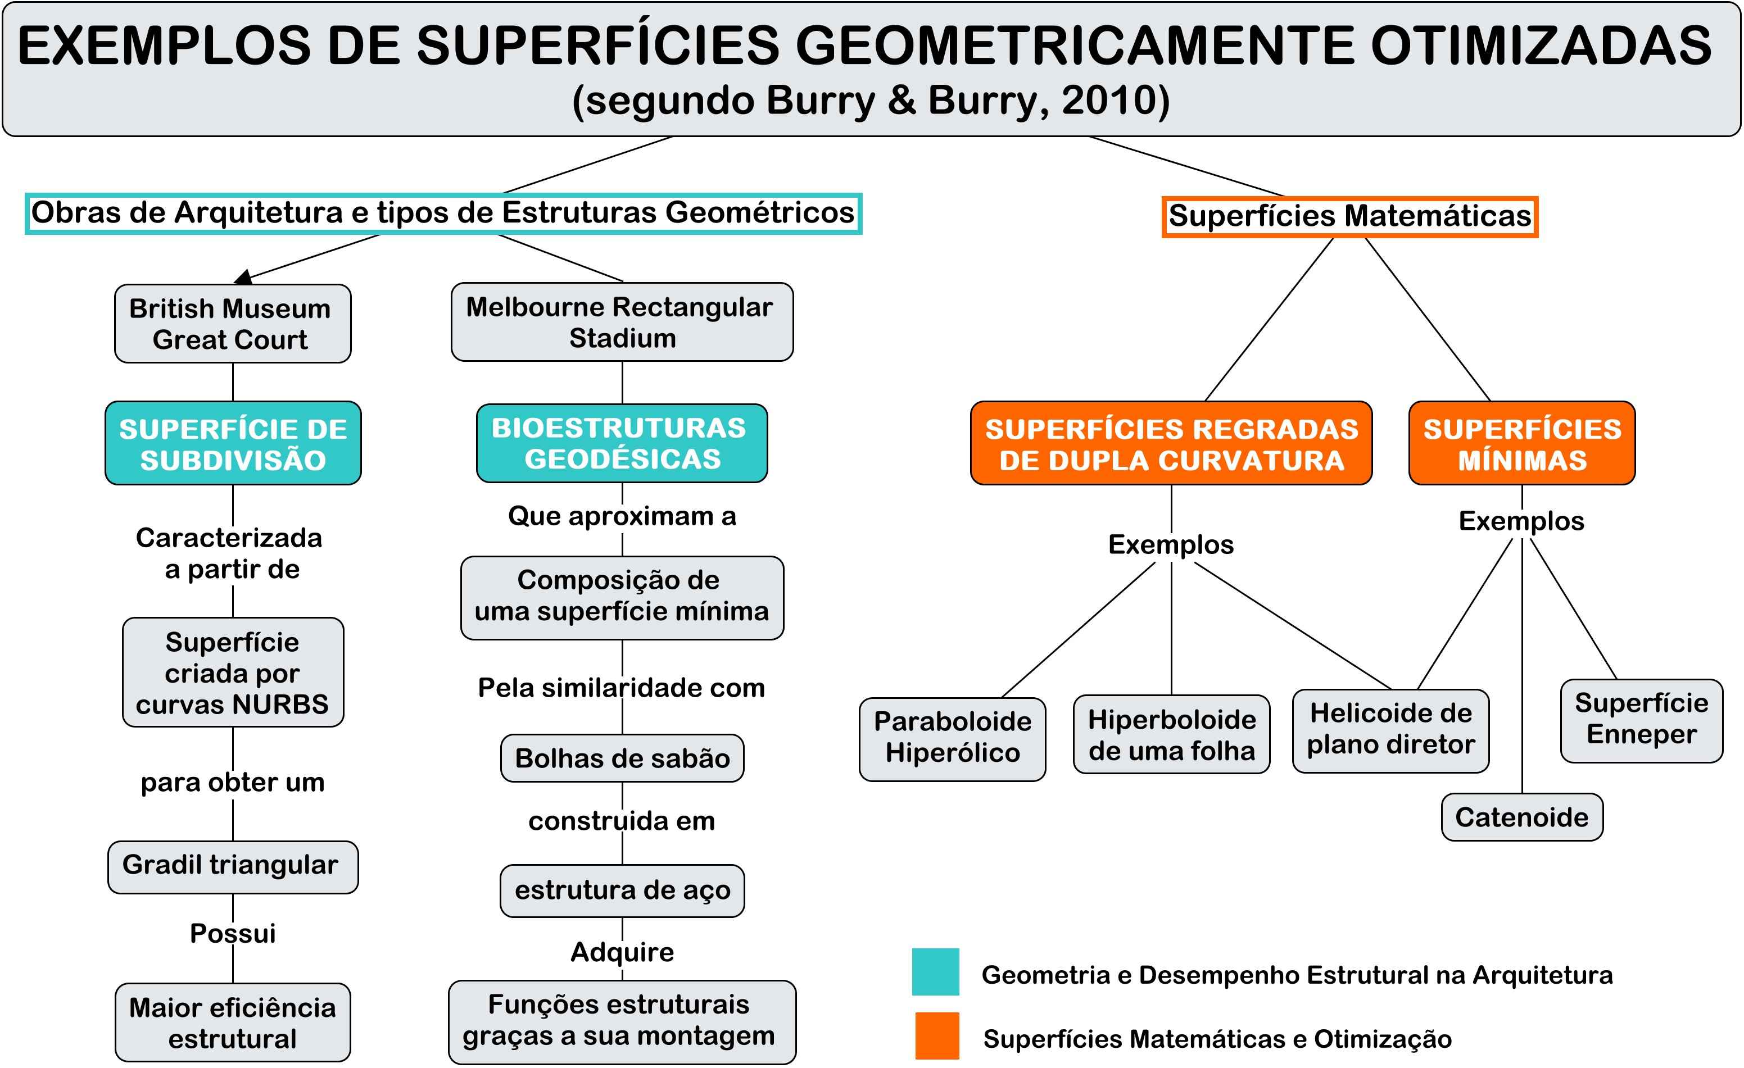

**Figura 5: Estrutura de saber sobre exemplos de superfícies geometricamente otimizadas, a partir de Burry & Burry (2010). Fonte: elaborado pelos autores.**

Analisando-se as estruturas de saber, os autores apresentam definições que trançam elos entre o ambiente da arquitetura e a otimização da geometria e estrutura, analisando obras de arquitetura para compreender as suas metas de otimização. Os procedimentos e conceitos explicitados auxiliam a compreender como ocorre o encontro de um equilíbrio para alcançar o desempenho eficiente ou a economia de recursos ideal (Burry; Burry, 2010).

Os autores destacam que a otimização possui uma relatividade em seus sistemas complexos. Entendem que independentemente do quão ideal ou exato é o procedimento matemático adotado para alcançar o melhor cenário possível, o sistema sempre estará atrelado aos detalhes específicos de todo o sistema em questão. Ressaltando que, mesmo alcançando uma estrutura com maior economia e eficiente, não é um sistema engessado e assim pode sofrer rupturas e mudanças de acordo com sua natureza arquitetônica criteriosa no contexto estrutural geral de cargas e restrições dentro das quais o modelo é otimizado.

A arquitetura em si possui uma constante busca pela otimização ideal de seus sistemas, encontrado o melhor desempenho em quaisquer áreas que atue seus projetos, criando uma complexidade inerente à mesma, buscando equilibrar aspectos formais, espaciais e construtivos com medidas estéticas e de desempenho.

1. **Considerações Finais**

O estudo proporcionou explicitar estruturas de saber que associam geometria e desempenho em arquitetura, as quais fundamentarão a análise dos conteúdos curriculares e dos produtos dos estudantes, para o reconhecimento de processos de transposição didática que auxiliem a concepção de projetos mais sustentáveis.

A pesquisa, em relação a transposição didática no ensino de arquitetura, oferece uma contribuição inovadora ao repensar a adaptação do conhecimento especializado para o contexto educacional, a fim de dar maior significado ao processo de aprendizagem. Ao explorar estratégias que aproximem conceitos teóricos da prática arquitetônica e os problemas atuais de projeto e construção, investe-se em uma maior compreensão destas abordagens na formação dos estudantes.

**Referências**

BURRY, J.; BURRY, M. **The New Mathematics of Architecture.** London: Thames & Hudson, 2010.

CHEVALLARD, Y. **La Transposición Didáctica: del saber sabio al saber enseñado**. 3ª ed. Buenos Aires: Aique, 1999.

OXMAN, R. DIGITAL DESIGN THINKING: IN THE NEW DESIGN IS THE NEW PEDAGOGY. In: DIGITAL DESIGN THINKING, 2006. **CAADRIA 2006** [Proceedings of the 11th International Conference on Computer Aided Architectural Design Research in Asia] Kumamoto (Japan) March 30th - April 2nd 2006, 37-46. [S. l.]: CUMINCAD, 2006. Disponível em: https://papers.cumincad.org/cgi-bin/works/paper/caadria2006_037. Acesso em: 21 nov. 2024.

PIRES, J. F. A constituição de uma rede de conceitos da geometria complexa da arquitetura contemporânea: das teorias à modelagem paramétrica das superfícies. **Tese** (Curso de Pós-Graduação em Arquitetura e Urbanismo - PósArq) Universidade Federal de Santa Catarina, Florianópolis. 2018.

PIRES, J. F.; BORDA, A.; OLIVEIRA, B. P.; PAIXÃO, L. P. A Geometria Complexa da Arquitetura em uma Abordagem Integrativa entre Ensino e Sustentabilidade. **Revista Educação Gráfica,** Vol. 28, nº. 3, 2024.

SILVA, D. C. M. Da. **Arquitetura sem matemática? Formação e atuação do arquiteto na contemporaneidade**. [s. l.], 2013. Disponível em: <http://dspace.mackenzie.br/handle/10899/24746>. Acesso em: 20 nov. 2024.

VARINLIOĞLU, G.; HALICI, S. M.; ALAÇAM, S. Computational Approaches for Basic Design Education: Pedagogical. Notes Based on an Intense Student Workshop, 2015. In: **XIX CONGRESSO DA SOCIEDADE IBERO-AMERICANA DE GRÁFICA DIGITAL 2015**, 2015. Blucher Design Proceedings. [S. l.]: Blucher Proceedings, 2015. p. 576–580. Disponível em: <https://www.proceedings.blucher.com.br/article-details/computational-approaches-for-basic-design-education-pedagogical-notes-based-on-an-intense-student-workshop-22369>. Acesso em: 21 nov. 2024.